требования к платформе: не ниже 8.3.16

**Теоретическая часть:**

1. В документах «Счет-фактура выданный» (на аванс), введенных на основании документов «Корректировка реализации», автоматически не заполняется дата и номер платежного документа. Укажите наименование процедуры/функции, в которую нужно внести изменения, и строку, после которой будете вносить изменения.

|  |  |
| --- | --- |
|  |  |

1. Один из пользователей срочно просит изменить автоматически формируемые движения документа «Корректировка долга» (добавить проводку по начислению НДС с авансов). Ваши действия?

|  |  |
| --- | --- |
|  |  |

1. Бухгалтер не может запустить закрытие текущего месяца, т.к. программа рекомендует перепровести прошлые периоды (регламентные операции отображаются как неактуальные). Бухгалтер утверждает, что ничего в прошлых периодах не трогал. Ваши действия / рекомендации?

|  |  |
| --- | --- |
|  |  |

1. В конфигурации есть документ «Договор». Документ «Скидка» вводится на основании «Договора», по одному договору может быть введено несколько документов «Скидка». Опишите ваши действия для отображения списка документов «Скидка» на форме договора (управляемая).

|  |  |
| --- | --- |
|  |  |

1. В печатной форме «УПД» при предварительном просмотре данные отображаются корректно, при печати на лист выходит следующее:

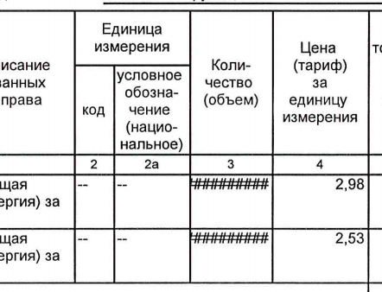

Как поможете пользователю?

|  |  |
| --- | --- |
|  |  |

**Практическая часть:**

1. Test.dt. Результатом выполнения задания должен быть файл конфигурации + внешние обработки/отчеты или расширение.

В конфигурации есть необходимые справочники, документ «Реализация товаров» (Документ._ДемоРеализацияТоваров) и регистр сведений «Курсы валют». Движениями документа можно пренебречь.

Тест 1:

Написать отчет, желательно одним запросом, выводящий список проведенных документов реализации, в которых меньше 3 строк

|  |  |
| --- | --- |
|  |  |
|  |  |

Тест 2:

Написать отчет, желательно одним запросом, выводящий список проведенных расходных накладных, в которых есть хотя бы одна номенклатура из ТМЦ, находящихся в последней по дате и времени проведенной расходной накладной

|  |  |
| --- | --- |
|  |  |
|  |  |

Тест 3:

Документы реализации оформляются в различных валютах. Написать отчет, желательно одним запросом, показывающий суммы проведенных документов в рублях (по курсу на даты документов) в следующем виде:

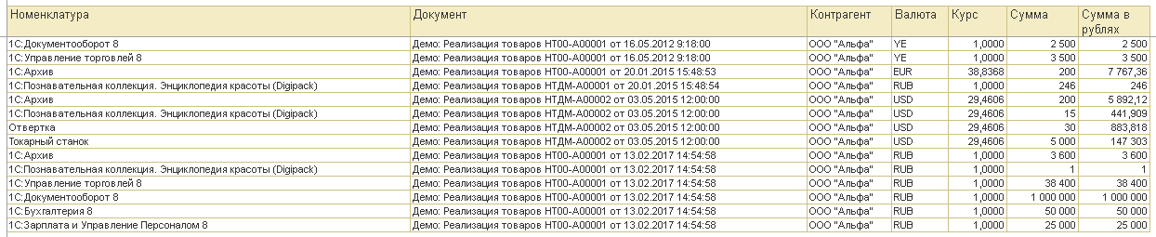

|  |  |
| --- | --- |
|  |  |
|  |  |

Тест 4.

В конфигурации есть документы:

- Реализация товаров (Документ._ДемоРеализацияТоваров);

- Заказ покупателя (Документ. _ДемоЗаказПокупателя);

- Счет на оплату покупателю (Докмуент._ДемоСчетНаОплатуПокупателю);

Необходимо в форму справочника «Контрагенты» (Справочник._ДемоКонтрагенты) на вкладке «Доп. реквизиты» вывести все документы этих типов, относящиеся к данному договору.

|  |  |
| --- | --- |
|  |  |
|  |  |

Предварительно пользователь заявил требование на группировку списка документов по типу документа с агрегирующим значением, которое указывает общую сумму документов в группировке.

Действующий на текущую дату документ подсвечивать зеленым цветом.